Додаток 6 до рішення 57 сесії Менської міської ради 8 скликання від 24.01.2025 року № 64

Графічні матеріали із визначеним місцем розташування земельної ділянки
на території Менської міської територіальної громади
в межах населеного пункту села Стольне

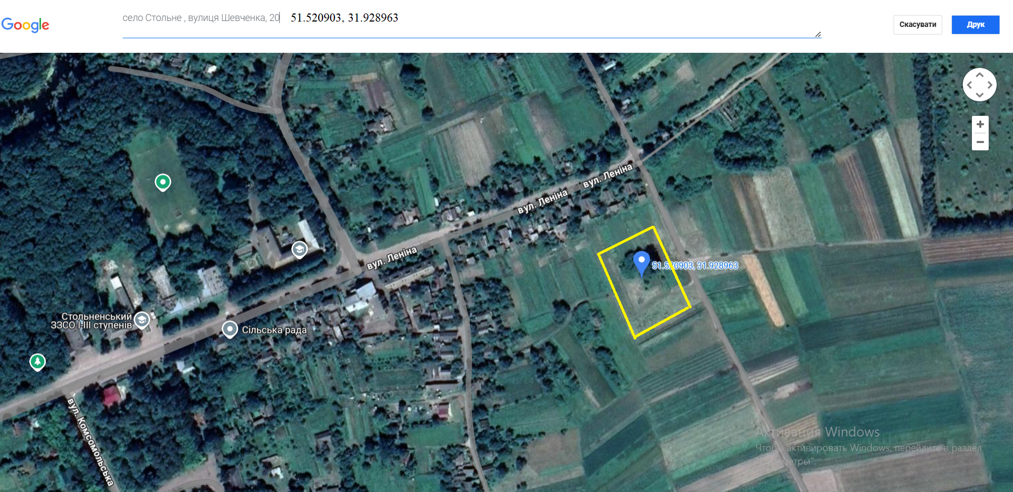

Начальник відділу земельних відносин, агропромислового комплексу та екології Оксана СКИРТА

